Как быстро выучить с ребенком цифры?

Консультация для родителей
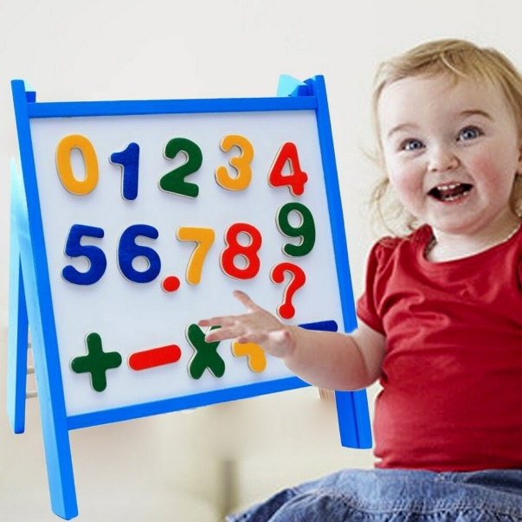
Начинать учить цифры можно уже с 2-летнего возраста, когда мозг ребенка как губка впитывает всю информацию. Но эта информация должна быть интересной, поэтому просто усадить карапуза за стол и заставить считать не удастся.
Малыш, как и взрослый человек, ничего не будет делать без мотивации. Поэтому, для начала объясните ребенку, где можно использовать цифры. Например, без умения считать, ничего не купишь (даже любимые конфеты); не зная цифр, можно оставить кого-нибудь из близких без обеда, если поставить на стол неправильное количество приборов; а еще легко потерять игрушки, если не проконтролировать их количество.
Процесс обучения должен заинтересовать ребенка. Используйте цифры на магнитах или липучках, счетчики, вырезанные или сшитые элементы, игрушки, краски или карандаши, счетные палочки или спички, тактильные книги, макаронные изделия или печенье в форме цифр, картинки и любые другие предметы, которые обожает ваш малыш.
Сначала нужно научить ребенка считать, а затем переходить к изучению самих цифр (написание). Берите ребенка с собой в магазин, где он поможет вам сосчитать покупки; играйте в магазин дома!
Помните, дети могут просто заучить порядок цифр, поэтому важно объяснить малышу: за каждой цифрой стоит определенное количество предметов. Для примера создайте ассоциативные ряды, опираясь на бытовые предметы, которые ежедневно нас окружают: тарелка – напоминает ноль, швабра – похожа на единицу, табуретка имеет четыре ножки, две баранки напоминают восьмерку и т.д. Часто детям труднее всего понять значение цифры «ноль». Объясните ребенку, что «ноль» – это когда нет ничего: было одно яблочко, его съели, и осталось ноль яблок. Такая привязка поможет ребенку быстрее осознавать значение цифр.
Еще один момент: практикуйтесь повсюду и всегда.
Вышли на прогулку – считаем деревья, ворон, лавочки; играете дома – считаем кресла, тарелки, игрушечных мишек; зашли в магазин – считаем покупателей в очереди. Ребёнок должен знать не только цифры, но и уметь их сопоставить, а также понимать порядок чисел (первый в очереди, второй по росту). Даже если нечего считать, можно просто повторять разнообразные стишки про цифры, которые детки довольно легко запоминают.
Когда ребенок научился считать устно и может назвать цифры от 1 до 10, пора переходить к письменному изучению. Дайте малышу лист бумаги и карандаши, фломастеры, краски – пусть учится выводить цифры. Можно использовать и пластилин, из которого легко создать целое королевство цифр!

Подготовила: Ковалевская Марина Николаевна,
педагог-психолог структурного подразделения «Детский сад»

